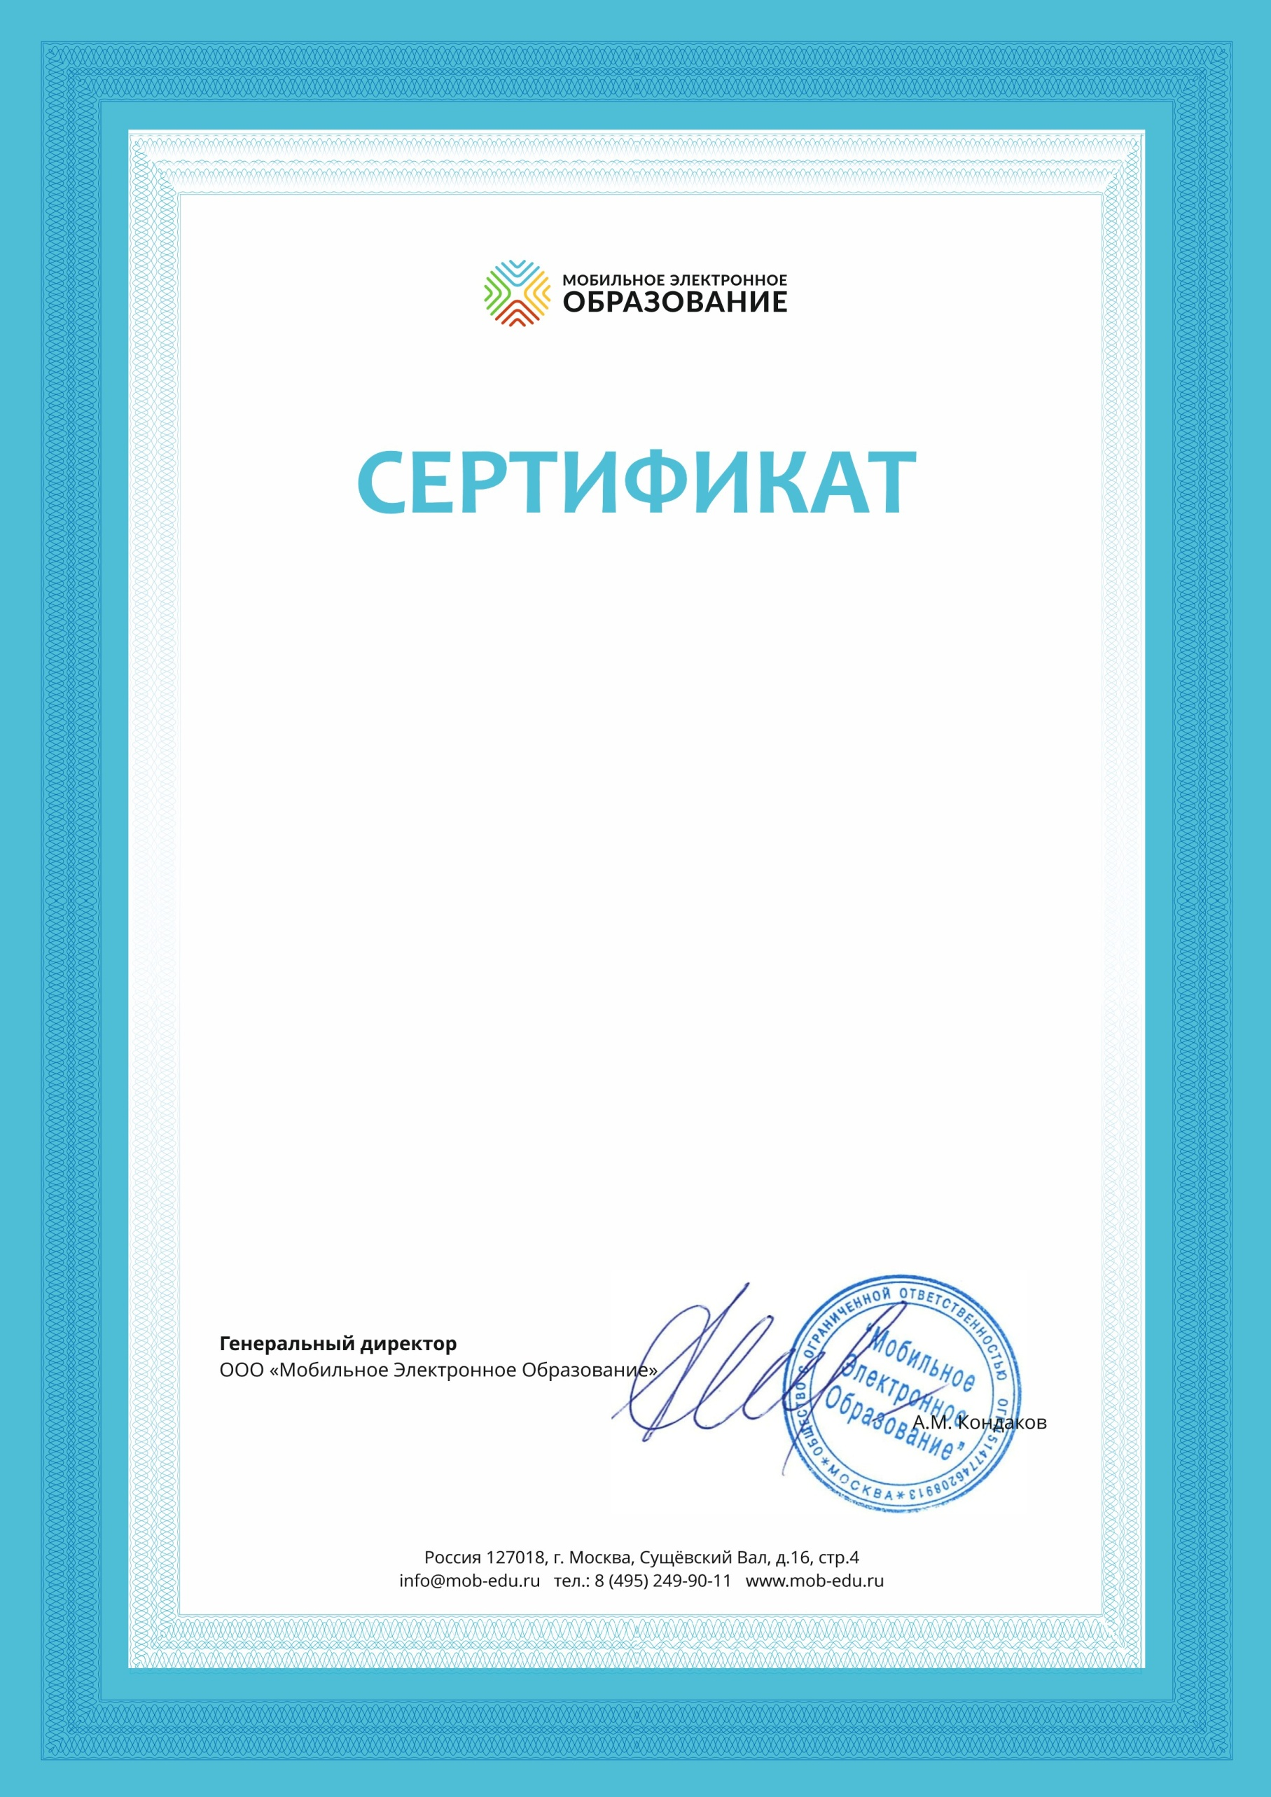

**Лицензия**

неисключительная

на использование

**программного обеспечения**

**«Мобильное Электронное Образование». Версия 4.0. («Learning Management System – «Mobile E-learning Education». Version 4.0»)**

Роспатент, Свидетельство о государственной регистрации программы для ЭВМ №  2020663518

«_05 »___06____ 2024 г. г. Москва

Муниципальное автономное дошкольное образовательное учреждение

детский сад № 583, Свердловская область, город Екатеринбург

(название образовательной организации с указанием территории (область, город/населенный пункт/…)

Количество учащихся (доступов): 90

Срок действия лицензии: 12 месяцев

С «05»__06 2024 г. по « 04 »_06_ 2025 г.